CHƯƠNG 4 : GIẢI HỆ PHƯƠNG TRÌNH ĐẠI SỐ TUYẾN TÍNH

§1. PHƯƠNG PHÁP GAUSS
Có nhiều phương pháp để giải một hệ phương trình tuyến tính dạng AX = B. Phương pháp giải sẽ đơn giản hơn nếu ma trận A có dạng tam giác nghĩa là có dạng :
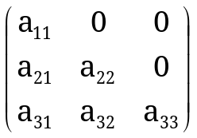 hay 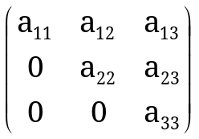
Trong trường hợp đầu tiên, ma trận được gọi là ma trận tam giác dưới và trường hợp thứ hai ma trận được gọi là ma trận tam giác trên. Phương trình tương ứng với ma trận tam giác dưới có dạng tường minh là :
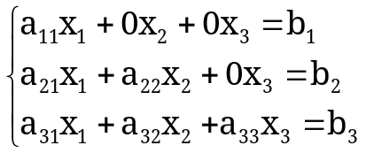
Với phương trình dạng này chúng ta sẽ giải phương trình từ trên xuống.
Chương trình giải phương trình ma trận tam giác dưới là :

Chương trình 4-1

#include <conio.h>
#include <stdio.h>
#include <math.h>
#include <stdlib.h>
#include <ctype.h>
#define max 10

void main()
{
float a[max][max];
float b[max],x[max];
int i,j,k,n,t;
float s,c;
char tl;
clrscr();
printf("Cho so phuong trinh n = ");
scanf("%d",&n);
printf("Cho cac phan tu cua ma tran a\n");
for (i=1;i<=n;i++)
for (j=1;j<=n;j++)
{
printf("a[%d][%d] = ",i,j);
scanf("%f",&a[i][j]);
}
printf("\n");
printf("Ma tran a ma ban da nhap\n");
printf("\n");
for (i=1;i<=n;i++)
{
for (j=1;j<=n;j++)
printf("%15.5f",a[i][j]);
printf("\n");
}
printf("\n");
t=1;
flushall();
while (t)
{
printf("Co sua ma tran a khong(c/k)?");
scanf("%c",&tl);
if (toupper(tl)=='C')
{
printf("Cho chi so hang can sua : ");
scanf("%d",&i);
printf("Cho chi so cot can sua : ");
scanf("%d",&j);
printf("a[%d][%d] = ",i,j);
scanf("%f",&a[i][j]);
}
if (toupper(tl)=='K')
t=0;
}
printf("Ma tran a ban dau\n");
printf("\n");
for (i=1;i<=n;i++)
{
for (j=1;j<=n;j++)
printf("%15.5f",a[i][j]);
printf("\n");
}
printf("\n");
printf("Cho cac phan tu cua ma tran b\n");
for (i=1;i<=n;i++)
{
printf("b[%d] = ",i);
scanf("%f",&b[i]);
}
printf("\n");
printf("Ma tran b ma ban da nhap");
printf("\n");
for (i=1;i<=n;i++)
printf("b[%d] = %10.5f\n",i,b[i]);
printf("\n");
flushall();
t=1;
while (t)
{
printf("Co sua ma tran b khong(c/k)?");
scanf("%c",&tl);
if (toupper(tl)=='C')
{
printf("Cho chi so hang can sua : ");
scanf("%d",&i);
printf("b[%d] = ",i);
scanf("%f",&b[i]);
}
if (toupper(tl)=='K')
t=0;
}
printf("\n");
printf("Ma tran b ban dau");
printf("\n");
for (i=1;i<=n;i++)
printf("%15.5f\n",b[i]);
{
if (a[1][1]==0)
if (b[1]!=0)
printf("He da cho vo nghiem\n");
else
{
printf("He da cho co vo so nghiem");
x[n]=c;
}
else
x[1]=b[1]/a[1][1];
for (i=2;i<=n;i++)
{
s=0;
for (k=1;k<=i-1;k++)
s=s+a[i][k]*x[k];
x[i]=(b[i]-s)/a[i][i];
}
printf("\n");
printf("Nghiem cua he da cho la");
printf("\n");
for (i=1;i<=n;i++)
printf("x[%d] = %10.5f\n",i,x[i]);
getch();
}
}

Phương trình tương ứng với ma trận tam giác trên có dạng tường minh là :
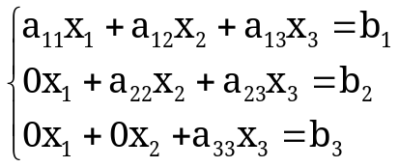
Với phương trình này chúng ta giải từ dưới lên.
Chương trình giải phương trình ma trận tam giác trên là :

Chương trình 4-2

#include <conio.h>
#include <stdio.h>
#include <math.h>
#include <stdlib.h>
#include <ctype.h>
#define max 10

void main()
{
float a[max][max];
float b[max],x[max];
int i,j,k,n,t;
float s,c;
char tl;

clrscr();
printf("Cho so phuong trinh n = ");
scanf("%d",&n);
printf("Cho cac phan tu cua ma tran a :\n");
for (i=1;i<=n;i++)
for (j=1;j<=n;j++)
{
printf("a[%d][%d] = ",i,j);
scanf("%f",&a[i][j]);
}
printf("\n");
printf("Ma tran a ma ban da nhap\n");
printf("\n");
for (i=1;i<=n;i++)
{
for (j=1;j<=n;j++)
printf("%15.5f",a[i][j]);
printf("\n");
}
printf("\n");
t=1;
flushall();
while (t)
{
printf("Co sua ma tran a khong(c/k)?");
scanf("%c",&tl);
if (toupper(tl)=='C')
{
printf("Cho chi so hang can sua : ");
scanf("%d",&i);
printf("Cho chi so cot can sua : ");
scanf("%d",&j);
printf("a[%d][%d] = ",i,j);
scanf("%f",&a[i][j]);
}
if (toupper(tl)=='K')
t=0;
}
printf("Ma tran a ban dau");
printf("\n");
for (i=1;i<=n;i++)
{
for (j=1;j<=n;j++)
printf("%15.5f",a[i][j]);
printf("\n");
}
printf("\n");
printf("Cho cac phan tu cua ma tran b : \n");
for (i=1;i<=n;i++)
{
printf("b[%d] = ",i);
scanf("%f",&b[i]);
}
printf("\n");
printf("Ma tran b ma ban da nhap");
printf("\n");
for (i=1;i<=n;i++)
printf("b[%d] = %10.5f\n",i,b[i]);
printf("\n");
flushall();
t=1;
while (t)
{
printf("Co sua ma tran b khong(c/k)?");
scanf("%c",&tl);
if (toupper(tl)=='C')
{
printf("Cho chi so hang can sua : ");
scanf("%d",&i);
printf("b[%d] = ",i);
scanf("%f",&b[i]);
}
if (toupper(tl)=='K')
t=0;
}
printf("\n");
printf("Ma tran b ban dau\n");
printf("\n");
for (i=1;i<=n;i++)
printf("b[%d] = %10.5f\n",i,b[i]);
printf("\n");
{
if (a[n][n]==0)
if (b[n]!=0)
printf("He da cho vo nghiem");
else
{
printf("He da cho co vo so nghiem");
x[n]=c;
}
else
x[n]=b[n]/a[n][n];
for (i=n-1;i>=1;i--)
{
s=0;
for (k=i+1;k<=n;k++)
s=s+a[i][k]*x[k];
x[i]=(b[i]-s)/a[i][i];
}
printf("\n");
printf("Nghiem cua he da cho la\n");
printf("\n");
for (i=1;i<=n;i++)
printf("x[%d] = %10.5f\n",i,x[i]);
getch();
}
}

Tuy nhiên, các hệ phương trình đơn giản hiếm khi gặp trong thực tế. Các hệ phương trình tuyến tính có thể biểu diễn dưới dạng tam giác nếu định thức của nó khác không, nghĩa là phương trình có nghiệm. Chúng ta biết rằng các nghiệm của hệ không đổi nếu ta thay một hàng bằng tổ hợp tuyến tính của các hàng khác. Như vậy bằng một loạt các biến đổi ta có thể đưahệ ban đầu về dạng tam giác. Đó chính là nội dung của phương pháp loại trừ Gauss. Chúng ta hãy xét hệ phương trình :
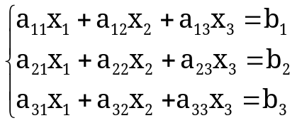
Nhân hàng thứ nhất với a₂₁/a₁₁ ta có :
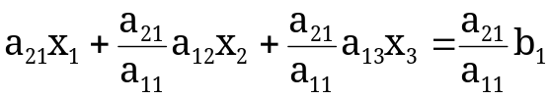
Số hạng đầu của phương trình bằng số hạng đầu của hàng thứ hai trong hệ phương trình ban đầu. Khi trừ hàng một đã được biến đổi cho hàng 2 ta nhận được hàng 2 mới
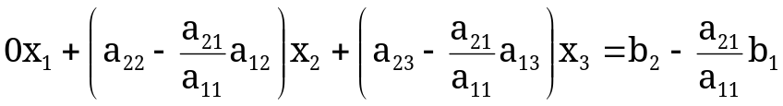
Ta tiếp tục cách này để loại trừ x₁ ra khỏi hàng thứ 3. Phương trình trở thành
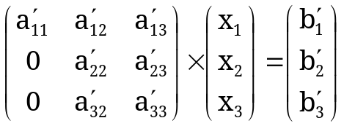
với a,₁₁ = a₁₁ ; a,₁₂ = a₁₂ ; a,₁₃ = a₁₃ ; a,₁₃ = a₁₃ ; b,₁ = b₁
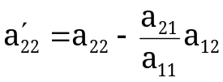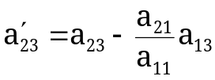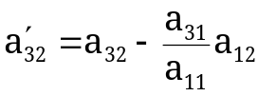
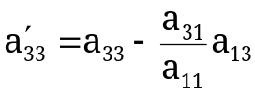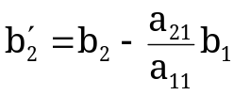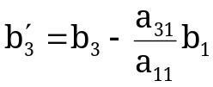
Ta loại trừ số hạng chứa x₃ trong dòng thứ 3 bằng cách tương tự.Ta nhân hàng thứ 2 trong hệ A'X = B' với a,₃₂/a,₂₂ và đem trừ đi hàng thứ 3 trong hệ mới. Như vậy số hạng chứa x₃ biến mất và ta nhận được ma trận tam giác trên.
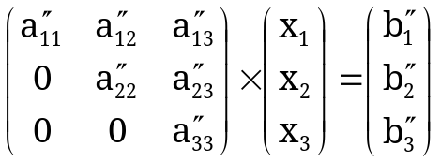
với 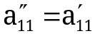 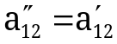 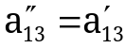 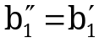 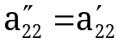 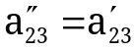
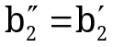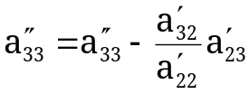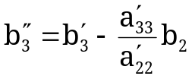
Các phép tính này chỉ thực hiện được khi a₁₁ ≠ 0 và a,₁₁ ≠ 0.
Với một hệ có n phương trình, thuật tính hoàn toàn tương tự. Sau đây là chương trình giải hệ phương trình n ẩn số bằng phương pháp loại trừ Gauss.

Chương trình 4-3

#include <conio.h>
#include <stdio.h>
#include <math.h>
#include <stdlib.h>
#include <ctype.h>
#define max 10

void main()
{
float b[max],x[max];
float a[max][max];
int i,j,k,n,t;
float c,s,d;
char tl;

clrscr();
printf("Cho so phuong trinh n = ");
scanf("%d",&n);
printf("Cho cac phan tu cua ma tran a :\n");
for (i=1;i<=n;i++)
for (j=1;j<=n;j++)
{
printf("a[%d][%d] = ",i,j);
scanf("%f",&a[i][j]);
}
printf("\n");
printf("Ma tran a ma ban da nhap\n");
printf("\n");
for (i=1;i<=n;i++)
{
for (j=1;j<=n;j++)
printf("%15.5f",a[i][j]);
printf("\n");
}
printf("\n");
t=1;
flushall();
while (t)
{
printf("Co sua ma tran a khong(c/k)?");
scanf("%c",&tl);
if (toupper(tl)=='C')
{
printf("Cho chi so hang can sua : ");
scanf("%d",&i);
printf("Cho chi so cot can sua : ");
scanf("%d",&j);
printf("a[%d][%d] = ",i,j);
scanf("%f",&a[i][j]);
}
if (toupper(tl)=='K')
t=0;
}
printf("Ma tran a ban dau\n");
printf("\n");
for (i=1;i<=n;i++)
{
for (j=1;j<=n;j++)
printf("%15.5f",a[i][j]);
printf("\n");
}
printf("\n");
printf("Cho cac phan tu cua ma tran b : \n");
for (i=1;i<=n;i++)
{
printf("b[%d] = ",i);
scanf("%f",&b[i]);
}
printf("\n");
printf("Ma tran b ma ban da nhap\n");
printf("\n");
for (i=1;i<=n;i++)
printf("b[%d] = %15.5f\n",i,b[i]);
printf("\n");
flushall();
t=1;
while (t)
{
printf("Co sua ma tran b khong(c/k)?");
scanf("%c",&tl);
if (toupper(tl)=='C')
{
printf("Cho chi so hang can sua : ");
scanf("%f",&i);
printf("b[%d] = ",i);
scanf("%f",&b[i]);
}
if (toupper(tl)=='K')
t=0;
}
printf("\n");
printf("Ma tran b\n");
for (i=1;i<=n;i++)
printf("b[%d] = %15.5f\n",i,b[i]);
printf("\n");
for (k=1;k<=n-1;k++)
{
for (i=k+1;i<=n;i++)
{
b[i]=b[i]-b[k]*a[i][k]/a[k][k];
for (j=k+1;j<=n;j++)
a[i][j]=a[i][j]-a[k][j]*a[i][k]/a[k][k];
}
}

{
if (a[n][n]==0)
if (b[n]==0)
printf("He da cho vo nghiem");
else
{
printf("He da cho co vo so nghiem");
x[n]=c;
}
else
x[n]=b[n]/a[n][n];
for (i=n-1;i>=1;i--)
{
s=0;
for (k=i+1;k<=n;k++)
s=s+a[i][k]*x[k];
x[i]=(b[i]-s)/a[i][i];
}
printf("\n");
printf("Nghiem cua he da cho la\n");
printf("\n");
for (i=1;i<=n;i++)
printf("x[%d] = %15.5f\n",i,x[i]);
getch();
}
}

§2. PHƯƠNG PHÁP GAUSS - JORDAN
Xét hệ phương trình AX=B. Khi giải hệ bằng phương pháp Gauss ta đưa nó về dạng ma trận tam giác sau một loạt biến đổi. Phương pháp khử Gauss-Jordan cải tiến khử Gauss bằng cách đưa hệ về dạng :
EX = B*
và khi đó nghiệm của hệ chính là B*. Trong phương pháp Gauss-Jordan mỗi bước tính phải tính nhiều hơn phương pháp Gauss nhưng lại không phải tính nghiệm. Để đưa ma trận A về dạng ma trận E tại bước thứ i ta phải có a_{ii} = 1 và a_{ij} = 0. Như vậy tại lần khử thứ i ta biến đổi :
1.a_{ij} = a_{ij}/a_{ii} (j = i + 1, i + 2,..., n)
2.k = 1, 2,..., n
a_{kj} = a_{kj} - a_{ij}a_{ki} (j = i + 1, i + 2,..., n)
b_{k} = b_{k} - b_{i}a_{ki}

Ví dụ : Cho hệ
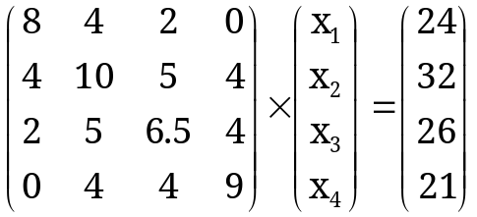
Biến đổi lần 1: ta chia hàng 1 cho a₁₁ = 8; nhân hàng 1 vừa nhận được với 4 và lấy hàng 2 trừ đi; nhân hàng 1 vừa nhận được với 2 và lấy hàng 3 trừ đi; giữ nguyên hàng 4 vì phần tử đầu tiên đã bằng 0 ta có
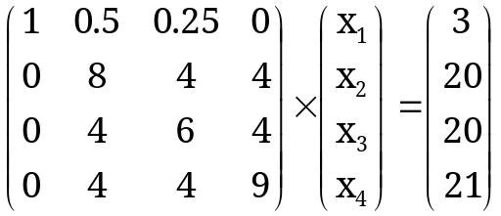

Biến đổi lần 2 : ta chia hàng 2 cho a₂₂ = 8; nhân hàng 2 vừa nhận được với 0.5 và lấy hàng 1 trừ đi; nhân hàng 2 vừa nhận được với 4 và lấy hàng 3 trừ đi; nhân hàng 2 vừa nhận được với 4 và lấy hàng 4 trừ đi ta có :
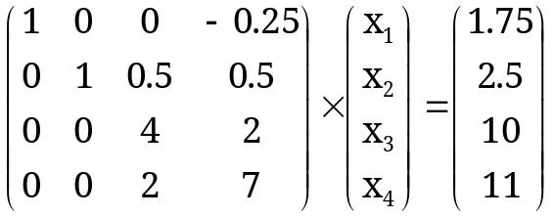
Biến đổi lần 3: Ta chia hàng 3 cho a₃₃ = 4; giữ nguyên hàng 1; nhân hàng 3 vừa nhận được với 0.5 và lấy hàng 2 trừ đi; nhân hàng 3 vừa nhận được với 2 và lấy hàng 4 trừ đi ta có :
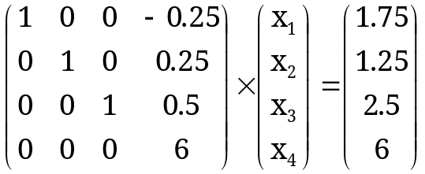

Biến đổi lần 4: Ta chia hàng 4 cho a₄₄ = 6; nhân hàng 4 vừa nhận được với -0.25 và lấy hàng 1 trừ đi; nhân hàng 4 vừa nhận được với 0.25 và lấy hàng 2 trừ đi; nhân hàng 4 vừa nhận được với 0.5 và lấy hàng 3 trừ đi ta có :
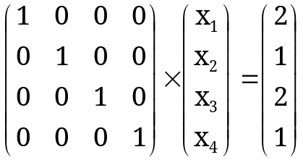
và ta có ngay vec tơ nghiệm.

Chương trình 4-4

#include <conio.h>
#include <stdio.h>
#include <math.h>
#include <stdlib.h>
#include <ctype.h>
#define spt 10

void main()
{
float a[spt][2*spt];
float b[spt];
int i,j,k,n,m,t;
float max,c;
char tl;

clrscr();
printf("Cho so phuong trinh n = ");
scanf("%d",&n);
printf("Cho cac phan tu cua ma tran a :\n");
for (i=1;i<=n;i++)
for (j=1;j<=n;j++)
{
printf("a[%d][%d] = ",i,j);
scanf("%f",&a[i][j]);
}
printf("\n");
printf("Ma tran a ma ban da nhap");
printf("\n");
for (i=1;i<=n;i++)
{
for (j=1;j<=n;j++)
printf("%15.5f",a[i][j]);
printf("\n");
}
printf("\n");
t=1;
flushall();
while (t)
{
printf("Co sua ma tran a khong(c/k)?");
scanf("%c",&tl);
if (toupper(tl)=='C')
{
printf("Cho chi so hang can sua : ");
scanf("%d",&i);
printf("Cho chi so cot can sua : ");
scanf("%d",&j);
printf("a[%d][%d] = ",i,j);
scanf("%f",&a[i][j]);
}
if (toupper(tl)=='K')
t=0;
}
printf("Ma tran a\n");
printf("\n");
for (i=1;i<=n;i++)
{
for (j=1;j<=n;j++)
printf("%15.5f",a[i][j]);
printf("\n");
}
printf("\n");
printf("Cho cac phan tu cua ma tran b : \n");
for (i=1;i<=n;i++)
{
printf("b[%d] = ",i);
scanf("%f",&b[i]);
}
printf("\n");
printf("Ma tran b ma ban da nhap\n");
printf("\n");
for (i=1;i<=n;i++)
printf("b[%d] = %15.5f\n",i,b[i]);
printf("\n");
t=1;
flushall();
while (t)
{
printf("Co sua ma tran b khong(c/k)?");
scanf("%c",&tl);
if (toupper(tl)=='C')
{
printf("Cho chi so hang can sua : ");
scanf("%d",&i);
printf("b[%d] = ",i);
scanf("%f",&b[i]);
}
if (toupper(tl)=='K')
t=0;
}
printf("\n");
printf("Ma tran b\n");
printf("\n");
for (i=1;i<=n;i++)
printf("%15.5f\n",b[i]);
printf("\n");
t=1;
flushall();
i=1;
while (t)
{
if (a[i][i]==0)
{
max=0;
m=i;
for (k=i+1;k<=n;k++)
if (max<fabs(a[k][i]))
{
m=k;
max=fabs(a[i][i]);
}
if (m!=i)
{
for (j=i;j<=n;j++)
{
c=a[i][j];
a[i][j]=a[m][j];
a[m][j]=c;
}
c=b[i];
b[i]=b[m];
b[m]=c;
}
if (m==i)
{
t=0;
printf("MA TRAN SUY BIEN");
}
}
if (a[i][i]!=0)
{
c=1/a[i][i];
for (j=i;j<=n;j++)
a[i][j]=a[i][j]*c;
b[i]=b[i]*c;
for (k=1;k<=n;k++)
if (k!=i)
{
c=a[k][i];
for (j=i;j<=n;j++)
a[k][j]=a[k][j]-a[i][j]*c;
b[k]=b[k]-b[i]*c;
}
}
i=i+1;
if (i==(n+1))
t=0;
}
if (i==(n+1))
{
printf("NGHIEM CUA HE");
printf("\n");
for (i=1;i<=n;i++)
printf("x[%d] = %15.5f\n",i,b[i]);
}
getch();
}

§3. PHƯƠNG PHÁP CHOLESKY
Trong phương pháp Cholesky một ma trận đối xứng A được phân tích thành dạng A = R^{T}R trong đó R là một ma trận tam giác trên.Hệ phương trình lúc đó chuyển thành AX = R^{T}RX = B. Như vậy trước hết ta phân tích ma trận A thành tích hai ma trận. Sau đó giải hệ phương trình R^{T}Y = B và cuối cùng là hệ RX = Y. Chương trình mô tả thuật toán này được cho dưới đây:

Chương trình 4-5

#include <conio.h>
#include <stdio.h>
#include <math.h>
#include <stdlib.h>
#include <ctype.h>
#define max 6

void main()
{
float a[max][max],r[max][max];
float b[max],x[max],y[max];
int i,j,k,l,n,t;
float s;
char tl;

clrscr();
printf("Cho so phuong trinh n = ");
scanf("%d",&n);
printf("Cho cac phan tu cua ma tran a : \n");
for (i=1;i<=n;i++)
for (j=1;j<=n;j++)
{
printf("a[%d][%d] = ",i,j);
scanf("%f",&a[i][j]);
}
printf("\n");
printf("Ma tran a ma ban da nhap\n");
printf("\n");
for (i=1;i<=n;i++)
{
for (j=1;j<=n;j++)
printf("%15.5f",a[i][j]);
printf("\n");
}
printf("\n");
flushall();
t=1;
while (t)
{
printf("Co sua ma tran a khong(c/k)?");
scanf("%c",&tl);
if (toupper(tl)=='C')
{
printf("Cho chi so hang can sua : ");
scanf("%d",&i);
printf("Cho chi so cot can sua : ");
scanf("%d",&j);
printf("a[",i,",",j,"] = ");
scanf("%f",&a[i][j]);
}
if (toupper(tl)=='K')
t=0;
}
printf("Ma tran a\n");
printf("\n");
for (i=1;i<=n;i++)
{
for (j=1;j<=n;j++)
printf("%15.5f",a[i][j]);
printf("\n");
}
printf("\n");
printf("Cho cac phan tu cua ma tran b : \n");
for (i=1;i<=n;i++)
{
printf("b[%d] = ",i);
scanf("%f",&b[i]);
}
printf("\n");
printf("Ma tran b ma ban da nhap\n");
printf("\n");
for (i=1;i<=n;i++)
printf("b[%d] = %15.5f\n",i,b[i]);
printf("\n");
flushall();
t=1;
while (t)
{
printf("Co sua ma tran b khong(c/k)?");
scanf("%c",&tl);
if (toupper(tl)=='C')
{
printf("Cho chi so hang can sua : ");
scanf("%d",&i);
printf("b[%d] = ",i);
scanf("%f",&b[i]);
}
if (toupper(tl)=='K')
t=0;
}
printf("\n");
printf("Ma tran b\n");
printf("\n");
for (i=1;i<=n;i++)
printf("b[%d] = %15.5f\n",i,b[i]);
printf("\n");
for(i=1;i<=n;i++)
for(j=1;j<=n;j++)
r[i][j]=0.0;
for (i=1;i<=n;i++)
{
if (a[i][i]>=0)
{
r[i][i]=sqrt(a[i][i]);
for (j=1+i;j<=n;j++)
r[i][j]=a[i][j]/r[i][i];
for (k=i+1;k<=n;k++)
for (l=k;l<=n;l++)
a[k][l]=a[k][l]-r[i][k]*r[i][l];
}
}
for (k=1;k<=n;k++)
{
s=b[k];
if (k!=1)
for (i=1;i<=k-1;i++)
s=s+r[i][k]*y[i];
y[k]=-s/r[k][k];
}
for (i=n;i>=1;i--)
{
s=-y[i];
if (i!=n)
for (k=i+1;k<=n;k++)
s=s-r[i][k]*x[k];
x[i]=s/r[i][i];
}
printf("Nghiem cua he phuong trinh la\n ");
for (i=1;i<=n;i++)
printf("x[%d] = %10.5f\n",i,x[i]);
getch();
}

§4. PHƯƠNG PHÁP CROUT
Phương pháp Crout là một dạng của phương pháp Gauss.Với phương pháp Gauss, chúng ta biến đổi ma trận A thành một ma trận tam giác thì ở phương pháp Crout chúng ta phân tích ma trận này thành tích của ma trận tam giác trên R và ma trận tam giác dưới L. Trong ma trận L, các hệ số trên đường chéo chính bằng 1. Như vậy phương trình AX = B được viết thành :
A.X = L.R.X = B
Chúng ta đặt:
RX = Y
nên : LY = B
Như vậy trước hết chúng ta phân tích ma trận thành tích của L.R. Tiếp theo ta giải phương trình LY = B và sau đó giải phương trình RX = A để tìm nghiệm X.

Chương trình 4-6

#include <conio.h>
#include <stdio.h>
#include <math.h>
#include <stdlib.h>
#include <ctype.h>
#define max 6

void main()
{
float b[max],x[max],y[max];
float a[max][max],r[max][max],l[max][max];
int i,j,k,n,t;
float c,tr,tl,s;
char tloi;

clrscr();
printf("Cho so phuong trinh n = ");
scanf("%d",&n);
printf("Cho cac phan tu cua ma tran a : \n");
for (i=1;i<=n;i++)
for (j=1;j<=n;j++)
{
printf("a[%d][%d] = ",i,j);
scanf("%f",&a[i][j]);
}
printf("\n");
printf("Ma tran a ma ban da nhap");
printf("\n");
for (i=1;i<=n;i++)
{
for (j=1;j<=n;j++)
printf("%10.5f",a[i][j]);
printf("\n");
}
printf("\n");
t=1;
flushall();
while (t)
{
printf("Co sua ma tran a khong(c/k)?");
scanf("%c",&tloi);
if (toupper(tloi)=='C')
{
printf("Cho chi so hang can sua : ");
scanf("%d",&i);
printf("Cho chi so cot can sua : ");
scanf("%d",&j);
printf("a[%d][%d] = ",i,j);
scanf("%f",&a[i][j]);
flushall();
}
if (toupper(tloi)=='K')
t=0;
}
printf("Ma tran a\n");
printf("\n");
for (i=1;i<=n;i++)
{
for (j=1;j<=n;j++)
printf("%10.5f",a[i][j]);
printf("\n");
}
printf("\n");
printf("Cho cac phan tu cua ma tran b : \n");
for (i=1;i<=n;i++)
{
printf("b[%d] = ",i);
scanf("%f",&b[i]);
}
printf("\n");
printf("Ma tran b ma ban da nhap");
printf("\n");
for (i=1;i<=n;i++)
printf("b[%d] = %10.5f\n",i,b[i]);
printf("\n");
t=1;
flushall();
while (t)
{
printf("Co sua ma tran b khong(c/k)?");
scanf("%c",&tloi);
if (toupper(tloi)=='C')
{
printf("Cho chi so hang can sua : ");
scanf("%d",&i);
printf("b[%d] = ",i);
scanf("%f",&b[i]);
flushall();
}
if (toupper(tloi)=='K')
t=0;
}
printf("\n");
printf("Ma tran b\n");
printf("\n");
for (i=1;i<=n;i++)
printf("b[%d] = %10.5f\n",i,b[i]);
printf("\n");
for(i=1;i<=n;i++)
for(j=1;j<=n;j++)
{
r[i][j]=0.0;
l[i][j]=0.0;
}
for (i=1;i<=n;i++)
{
r[1][i]=a[1][i];
l[i][i]=1.0;
l[i][1]=a[i][1]/a[1][1];
}
for (k=2;k<=n;k++)
{
for (j=k;j<=n;j++)
{
tr=0.0;
for (i=1;i<=k;i++)
tr=tr+l[k][i]*r[i][j];
r[k][j]=a[k][j]-tr;
}
if (k!=n)
{
for (i=1;i<=n;i++)
{
tl=0.0;
for (j=1;j<=k-1;j++)
tl=tl+l[i][j]*r[j][k];
l[i][k]=(a[i][k]-tl)/r[k][k];
}
}
else
printf("\n");
}
if (l[1][1]==0.0)
if (b[1]==0.0)
printf("He da cho vo nghiem\n");
else
{
printf("He da cho co vo so nghiem\n");
y[n]=c;
}
else
y[1]=b[1]/l[1][1];
for (i=2;i<=n;i++)
{
s=0.0;
for (k=1;k<=i-1;k++)
s=s+l[i][k]*y[k];
y[i]=(b[i]-s)/l[i][i];
}
if (r[n][n]==0.0)
if (y[n]==0.0)
printf("He da cho vo nghiem\n");
else
{
printf("He da cho co vo so nghiem\n");
x[n]=c;
}
else
x[n]=y[n]/r[n][n];
for (i=n-1;i>=1;i--)
{
s=0.0;
for (k=i+1;k<=n;k++)
s+=r[i][k]*x[k];
x[i]=(y[i]-s)/r[i][i];
}
printf("\n");
printf("Nghiem cua he da cho la\n");
printf("\n");
for (i=1;i<=n;i++)
printf("x[%d] = %15.5f\n",i,x[i]);
getch();
}

§5. PHƯƠNG PHÁP LẶP ĐƠN
Xét hệ phương trình AX = F. Bằng cách nào đó ta đưa hệ phương trình về dạng
X = BX + G
trong đó:
B = (b_{ij})_{n,n}
G = (g₁,g₂,...,g_{n})^{T}
Chọn vectơ:
X = ( x₁^{(o)},x₂^{(o)},....,x_{n}^{(o)} )^{T}
làm xấp xỉ thứ 0 của nghiệm đúng và xây dựng xấp xỉ
X^{(m+1)} = BX^{(m)} + G ( m = 0,1,....)
Người ta chứng minh rằng nếu phương trình ban đầu có nghiệm duy nhất và một trong ba chuẩn của ma trận B nhỏ hơn 1 thì dãy xấp xỉ hội tụ về nghiệm duy nhất đó.(Cho một ma trận B,chuẩn của ma trận B, kí hiệu là || B || là một trong 3 số :
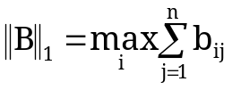
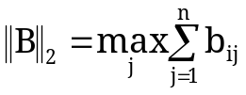
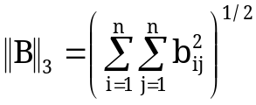
(Chuẩn của ma trận quan hệ tới sự hội tụ của phương pháp lặp)
Ví dụ: Chúng ta có phương trình
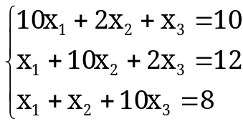
Chúng ta đưa phương trình về dạng :
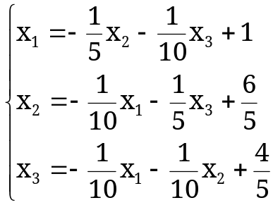
Như vậy :
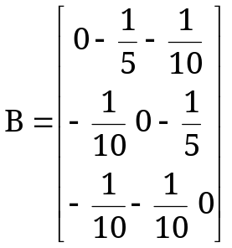 và 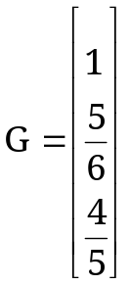
Dễ thấy 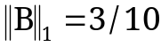; 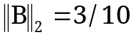 và 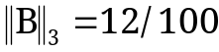nên phép lặp hội tụ. Chương trình lặp đơn là:

Chương trình 4-7

#include <conio.h>
#include <stdio.h>
#include <math.h>
#include <stdlib.h>
#include <ctype.h>
#define max 10

void main()
{
float a[max][max];
float f[max],x0[max],x1[max];

